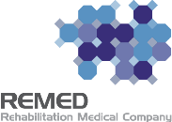 |  | 보도자료
배포일시 | 2025. 09. 22 | 보도시점 | 배포 직후 보도해 주시기 바랍니다.
자료문의 | ㈜리메드 홍보팀 원정아 사원 / 031-606-5762 / wwjjaa@remed.kr

리메드, 유럽 CE MDR 인증 최종 획득… 해외 시장 개척 박차
!!!
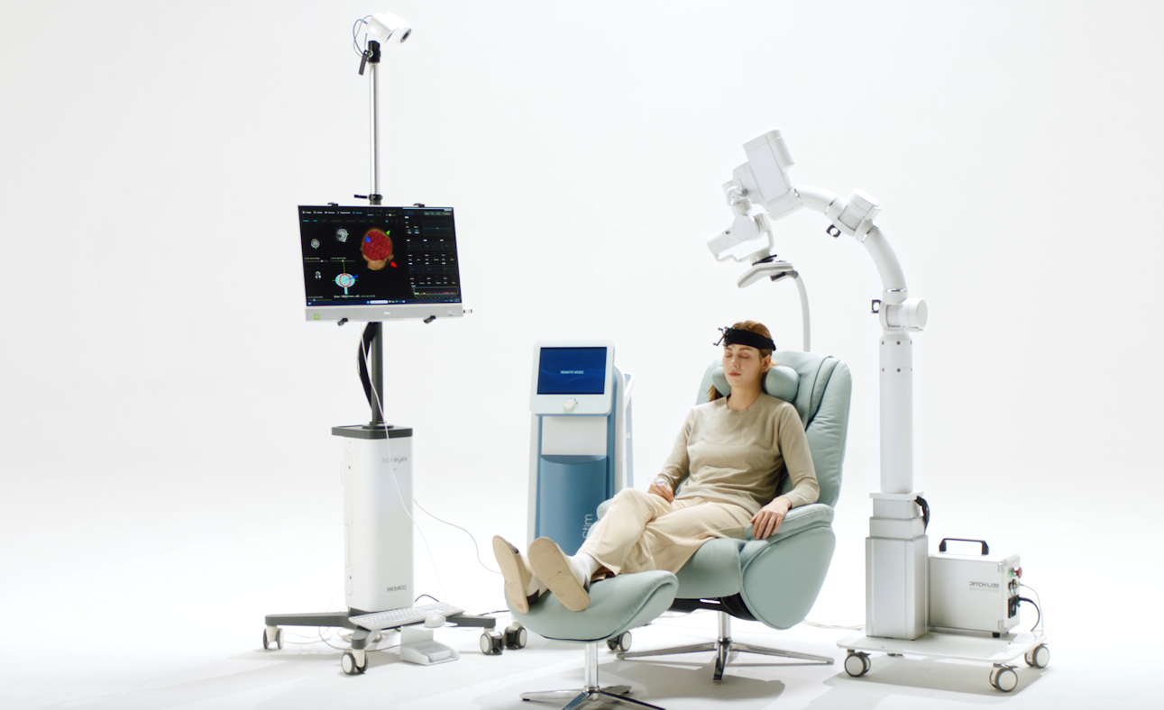
(사진1) MDR 인증을 받은 BrainStim, Braineyes, Myo1. 정밀한 뇌 자극 위치 설정과 근전도 기반 모니터링을 동시에 지원한다.
첨단 뇌·신경 자극 솔루션 기업 (주)리메드가 유럽 의료기기 규정(MDR: Medical Device Regulation)을 충족하며 CE 인증을 최종 획득했다고 9월 16일 밝혔다. 인증일은 8월 12일이며, 약 한 달간의 절차를 거쳐 이날 최종본을 수령했다. 이번 인증서에는 리메드 오송 제조 공장 주소가 공식 반영돼 글로벌 공급망 체계의 신뢰성을 확보했다.

유럽 CE MDR은 기존 MDD(Medical Device Directive)보다 안전성과 임상 근거, 사후 관리 기준 대폭 강화한 의료기기 규정으로, 유럽 시장 진출을 위한 필수 요건이자 글로벌 시장 신뢰성을 보장하는 인증 체계다. 그러나 MDR은 ▲강화된 임상자료 제출 요구 ▲위험관리·사후 모니터링 의무 강화 ▲Notified Body(NB, 인증기관) 부족에 따른 병목 현상 등으로 인해 많은 의료기기 기업들이 큰 어려움을 겪고 있다. 실제로 MDR 심사 대기 기간이 수년까지 늘어나면서 기업들의 시장 진입 시점이 불확실해지는 사례가 빈번하게 보고되고 있다. 이 같은 환경 속에서 ㈜리메드의 이번 인증 확보는 더욱 의미가 크다는 평가다.

㈜리메드는 이번 MDR 인증을 통해 핵심 사업군인 자기장 기반 장비 NMS와 TMS 제품 라인의 MDR 인증을 모두 확보했다. NMS 제품군은 최초 MDR 인증을 획득했던 ZTone 모델의 갱신과 함께, 기존 MDD 인증을 보유한 6개 모델과 신규 개발된 3개 모델이 MDR 인증으로 전환됐다. TMS 제품군은 기존 MDD 인증 2개 모델의 MDR 전환에 더해, 차세대 뇌자극 장비인 BrainStim에는 브레인 네비게이션 장치 BrainEyes 및 근전도(EMG) 모듈 Myo1을 포함하여 인증을 새롭게 획득했다.
특히 차세대 경두개 자기자극기 BrainStim은 BrainEyes와 Myo1과 함께 인증을 받아 정밀한 뇌 자극 위치 설정과 근전도 기반 모니터링을 동시에 지원한다. 이는 향후 유럽 TMS(Transcranial Magnetic Stimulation) 시장 개척에 중요한 교두보가 될 것으로 기대된다.

업계에 따르면 유럽 의료기기 시장은 전 세계 시장의 약 30%를 차지하며, 2024년 약 1,800억 달러 규모에서 2032년까지 연평균 6~9% 성장세가 전망된다. 이번 인증을 통해 ㈜리메드는 유럽 27개국은 물론 호주 스위스 외 해외 국가 인증 및 등록에 매우 유리할 것으로 예상된다.

㈜리메드는 앞으로 ▲유럽 현지 파트너 네트워크 확장 ▲주요 학회 및 전시회 참가 확대 ▲글로벌 유통 채널 다변화를 통해 시장 점유율을 높여 나갈 계획이다. 또한 오송 생산거점을 중심으로 품질경영시스템(QMS)을 강화해 글로벌 수준의 공급망 안정성을 확보하겠다는 전략이다.

㈜리메드 관계자는 “이번 CE MDR 인증은 리메드의 기술력과 안전성이 유럽 규제 당국으로부터 공식 검증된 의미 있는 성과”라며 “특히 TMS 신제품인 BrainStim은 BrainEyes, Myo1 기능을 포함한 ㈜리메드의 차세대 TMS 솔루션 경쟁력을 입증한 것으로, 까다로운 MDR 환경 속에서도 유럽 시장 확대의 핵심 동력이 될 것”이라고 말했다.

